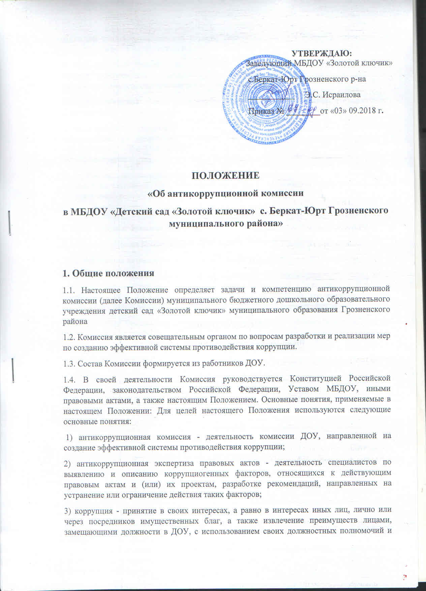

4) коррупционное правонарушение - деяние, обладающее признаками коррупции, за которое нормативным правовым актом предусмотрена гражданско - правовая, дисциплинарная, административная или уголовная ответственность;

5) коррупциогенный фактор - явление или совокупность явлений, порождающих коррупционные правонарушения или способствующие их распространению;

6) предупреждение коррупции - деятельность ДОУ по антикоррупционной политике, направленной на выявление, изучение, ограничение либо устранение явлений, порождающих коррупционные правонарушения или способствующих их распространению;

7) субъекты антикоррупционной политики - государственные органы власти, правоохранительные органы, общественные и иные организации, уполномоченные в пределах своей компетенции осуществлять противодействие коррупции.

**2. Цели, задачи и функции Комиссии**

2.1. Целями создания Комиссии являются:

2.1.1. Реализация антикоррупционной политики ДОУ.

2.1.2. Систематическое осуществление органами местного самоуправления ДОУ комплекса мероприятий по выявлению и устранению причин и условий, порождающих коррупцию в ДОУ. 2.1.3. Выработка оптимальных механизмов защиты от проникновения коррупции с учетом их специфики, снижению в них коррупционных рисков.

2.1.4. Создание системы мониторинга и информирования общественного мнения по проблемам коррупции.

2.1.5. Антикоррупционная пропаганда противодействия коррупции.

2.2. Основными задачами Комиссии являются:

2.2.1. Подготовка предложений председателю Комиссии по вопросам профилактики и противодействия коррупции.

2.2.2. Выявление и устранение причин и условий, способствующих возникновению коррупции. 2.2.3. Организация в пределах своих полномочий информационного взаимодействия между родителями (законными представителями) и работниками по вопросам противодействия коррупции в ДОУ.

2.2.4. Участие в разработке и реализации антикоррупционной политики в ДОУ.

2.3. Основными функциями Комиссии в области проведения антикоррупционной политики являются: - участие в разработке и реализации комплексной антикоррупционной программы, частью которой является план мероприятий по противодействию коррупции в учреждении; - содействие развитию общественного контроля за реализацией антикоррупционной политики в ДОУ; - поддержка общественных объединений, деятельность которых направлена на противодействие коррупции; - анализ результатов проведения антикоррупционной экспертизы проектов муниципальных правовых актов. Решение о проведении антикоррупционной экспертизы правовых актов и (или) их проектов принимается заведующим ДОУ, руководством отдела образования администрации муниципального образования при наличии достаточных оснований предполагать о присутствии в правовых актах или их проектах корупциогенных факторов. Граждане (родители, сотрудники) вправе обратиться к председателю Комиссии с обращением о проведении антикоррупционной экспертизы; - участие в организации и осуществления антикоррупционного мониторинга; - выработка рекомендаций по организации мероприятий в области просвещения граждан в целях формирования у них навыков антикоррупционного поведения в сферах повышенного риска, а также нетерпимого отношения к коррупции.

2.3.1. Анализ деятельности МБДОУ в целях выявления причин и условий, способствующих возникновению и распространению коррупции, созданию административных барьеров, в том числе на основании обращений граждан, информации, размещенной в средствах массовой информации, протестов, представлений, предписаний федеральных органов власти.

2.3.2. Подготовка предложений по совершенствованию устранения причин и условий, способствующих возникновению и распространению коррупции, в том числе разработка соответствующих правовых актов.

**3. Порядок работы Комиссии**

4.1. Председатель Комиссии:

- определяет место и время проведения заседаний Комиссии;

- формирует на основе предложений членов Комиссии план работы Комиссии и повестку дня ее очередного заседания;

- дает поручения в сфере деятельности Комиссии членам комиссии, секретарю Комиссии;

- подписывает протоколы заседаний Комиссии; - представляет Комиссию в отношениях с населением и организациями по вопросам, относящимся к ее компетенции.

4.2. В случае отсутствия председателя Комиссии, по его поручению полномочия председателя осуществляет другой член Комиссии.

4.3. Члены Комиссии обладают следующими полномочиями:

- запрашивают и получают в установленном порядке от государственных органов, органов местного самоуправления, организаций информацию и материалы, необходимые для осуществления своих функций;

- заслушивают работников ДОУ, ответственных о выполнении возложенных задач по противодействию коррупции;

- направляют в установленном порядке своих представителей для участия в совещаниях, конференциях, семинарах и т.д. по вопросам противодействия коррупции;

- организовывают и проводят в установленном порядке совещания и встречи по вопросам противодействия коррупции в ДОУ;

- дают предложения и рекомендации ДОУ, относящиеся к компетенции Комиссии.

4.4. Секретарь Комиссии осуществляет следующие полномочия**:**

- обеспечивает подготовку проектов плана работы Комиссии, повестки дня его заседаний, координирует работу по подготовке необходимых материалов к заседаниям Комиссии, а также проектов соответствующих решений, ведет протоколы заседаний Комиссии;

- информирует членов Комиссии, иных заинтересованных и привлекаемых к участию в работе Комиссии лиц о месте, времени проведения и повестке дня очередного заседания Комиссии, обеспечивает их необходимыми материалами;

- оформляет протоколы заседания Комиссии и готовит их для подписания;

- организует выполнение поручений председателя Комиссии, относящихся к рассматриваемым на заседаниях Комиссии вопросам.

**5. Прекращение деятельности Комиссии**

5.1. Деятельность Комиссии прекращается по решению Комиссии. За решение о прекращение деятельности Комиссии должны проголосовать 2/3 членов, входящих в состав Комиссии.

5.2. Предложение о прекращении деятельности Комиссии может быть внесено 2/3 членов Комиссии.